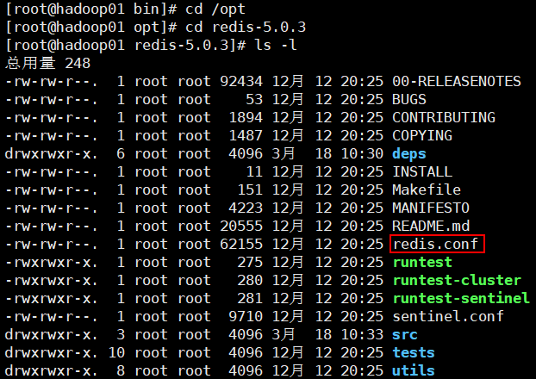

将redis.conf配置文件复制到/myredis/下，Redis默认不是以守护进程的方式运行，可以通过该配置项修改，使用yes启用守护进程。

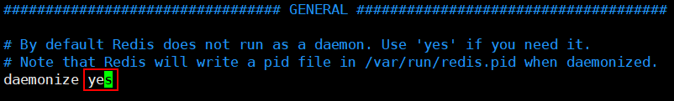

检查redis进程是否存在：



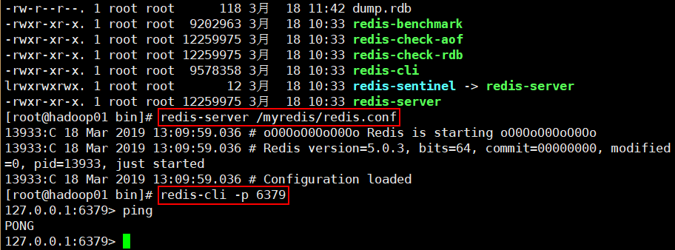

1. 单进程；

单进程模型来处理客户端的请求。对读写等事件的响应是通过对epoll函数的包装来做到的。Redis的实际处理速度完全依靠主进程的执行效率。

Epoll是Linux内核为处理大批量文件描述符而作了改进的epoll，是Linux下多路复用IO接口select/poll的增强版本，它能显著提高程序在大量并发连接中只有少量活跃的情况下的系统CPU利用率。

1. 默认16个数据库，类似数组下表从零开始，初始默认使用零号库；
2. Select命令切换数据库；

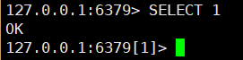

1. Dbsize查看当前数据库的key的数量；

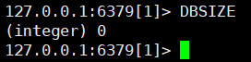

1. Flushdb清空当前库；

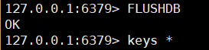

1. Flushall通杀全部库；

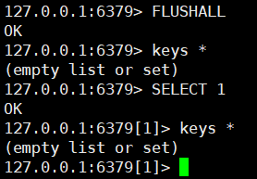

1. 统一密码管理，16个库都是同样的密码，要么都OK要么一个也连接不上；
2. Redis索引都是从零开始；
3. 为什么默认端口是6379。